活動名稱： | 性平宣導-防治數位性別暴力-你&我  講師：邱勝濱 校長
時間：113.10.25 |  | 地點：五育會堂
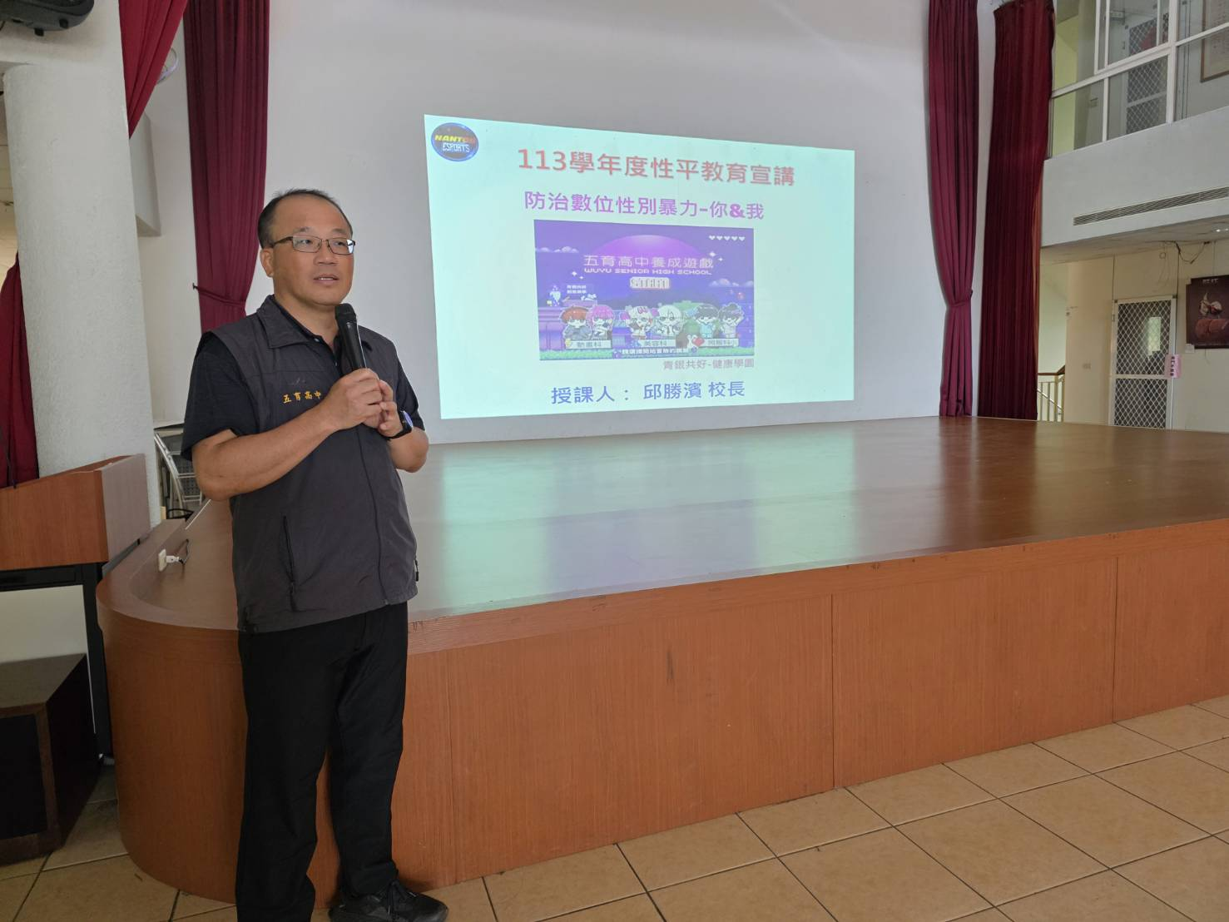
活動名稱： | 性平宣導-防治數位性別暴力-你&我  講師：邱勝濱 校長
時間：113.10.25 |  | 地點：五育會堂
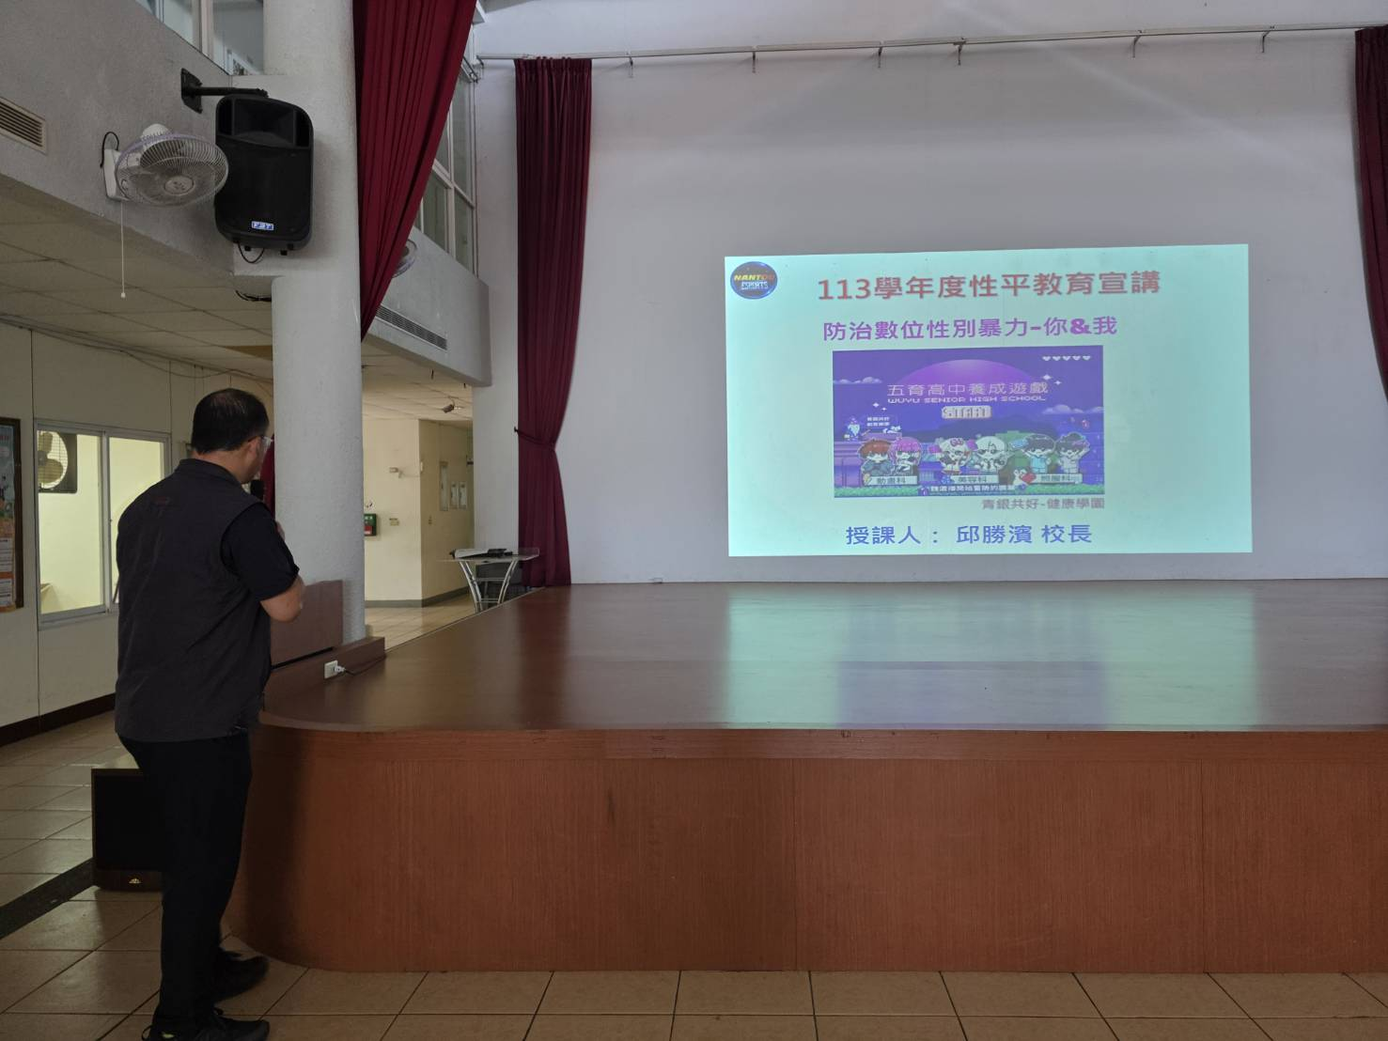

活動名稱： | 性平宣導-防治數位性別暴力-你&我  講師：邱勝濱 校長
時間：113.10.25 |  | 地點：五育會堂
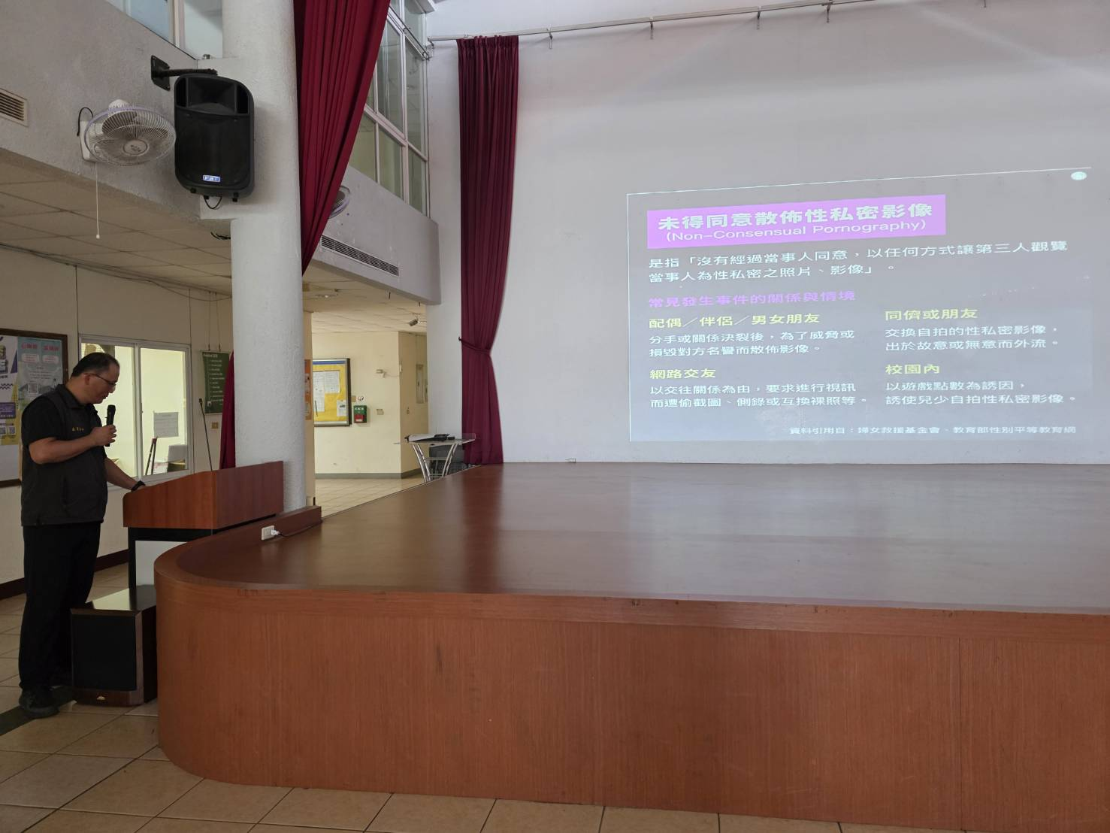
活動名稱： | 性平宣導-防治數位性別暴力-你&我  講師：邱勝濱 校長
時間：113.10.25 |  | 地點：五育會堂
